# Lista 1 - Configuração de Ambiente Java | Introdução ao HTML e Javascript

**Prazo de entrega:** 30/03/2023 até 23:59

**LEIAM AS INSTRUÇÕES DE ENTREGA!**

**Instruções de entrega**: A partir de agora, as listas serão divididas em 2 partes. A parte 1 diz respeito aos exercícios da disciplina de POO e a parte 2 diz respeito aos exercícios da disciplina de programação web. Para a entrega dos exercícios, o aluno deve possuir uma conta no github, criar um repositório para a disciplina de POO, chamado **Programacao_Orientada_Objetos** e outro para a disciplina de web, chamado **Desenvolvimento_Web**. O aluno deve subir os exercícios de cada disciplina em seus respectivos repositórios, criando em cada uma delas uma pasta para a lista, nesse caso a pasta deve se chamar Lista_1.

Link para o formulário de envio: <https://forms.gle/bktMepR38HX7nHBE8>

**MONITORIAS**: Serão realizadas **quatro monitorias (com possibilidade de negociação de horários)** para auxiliar com a resolução dos exercícios. As datas e horários das monitorias são:

* Terça-Feira - 19h até 21h
* Quarta-Feira - 13h até 14h
* Quinta-Feira - 19h até 21h

## **Exercícios**

## Programação Orientada a Objetos:

* Os exercícios de POO dessa semana serão a preparação do ambiente de desenvolvimento Java. Instale as seguintes ferramentas em seu computador, SEGUINDO A ORDEM

1. [Java Development Kit versão 11](https://www.oracle.com/br/java/technologies/javase/jdk11-archive-downloads.html#license-lightbox)  
   Baixem a versão executável:  
   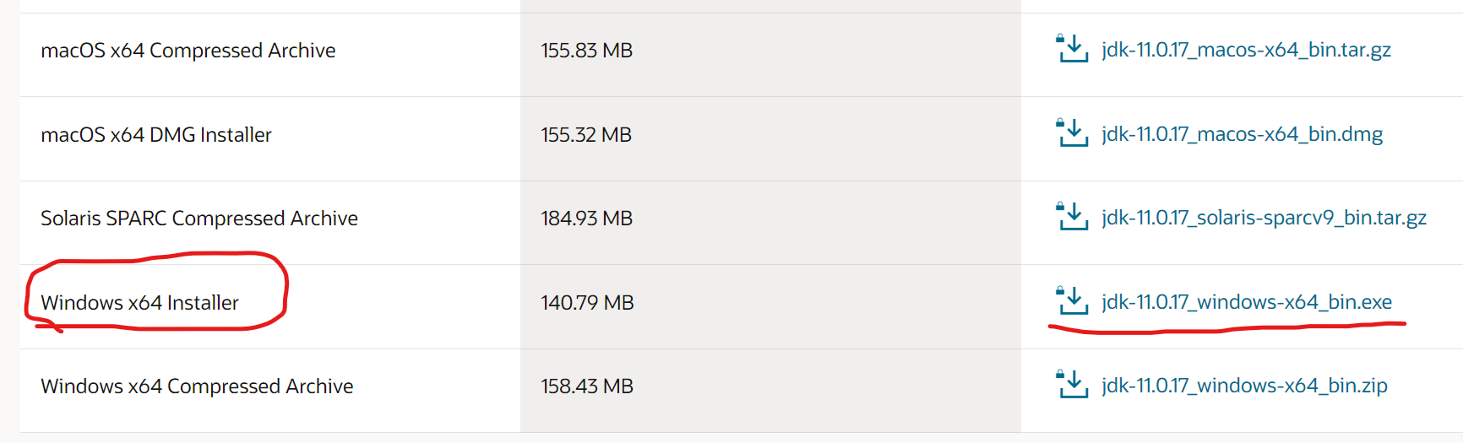

Será necessário criar uma conta no site da oracle para realizar o download. Após baixado o arquivo, basta dar um duplo clique e seguir a instalação até o final.

1. [Intellij Community](https://www.jetbrains.com/idea/download/download-thanks.html?platform=windows&code=IIC)

Este é o link direto para o download da IDE que usaremos nas aulas de POO. Basta baixar o aplicativo, abrir com duplo clique e seguir com a instalação até o final.

1. [Postman](https://www.postman.com/downloads/)

Basta baixar e instalar.

## Desenvolvimento WEB

1. Crie um markdown listando 5 extensões de arquivos que usamos em aula, incluindo módulo 1
2. Crie um programa em JS que escreva no terminal o nome e idade de 5 pessoas (Esses nomes e idades devem ser atribuídos diretamente no código).

Exemplo de entrada:

* não há entrada, o programa deve usar atribuição direta

Saída esperada:

* *Miguel - 22 anos*
* *Carlos - 13 anos*
* *Ana - 49 anos*
* *José - 37 anos*
* *Marcia - 71 anos*

1. Crie uma página HTML que pergunte o nome completo de uma pessoa, idade, endereço. Mostre todas essas informações em tela:

use a tag script, use prompt, use parseInt se a variável for numérica.

Exemplo de entrada:

* Joana da Silva
* 21
* José Batista 123

Saída esperada:

* Olá Joana da Silval, você tem 21 anos e mora na rua José Batista 123